Planologisch afwijkingsbeleid gemeente Rijssen-Holten 2019
Burgemeester en wethouders van de gemeente Rijssen-Holten
Gelet op
Artikel 2.12, eerste lid, aanhef en onder a onder 2º van de Wet algemene bepalingen omgevingsrecht.
Besluiten:
In te stemmen met het ‘Planologisch afwijkingsbeleid gemeente Rijssen-Holten 2019’ en deze in
werking te laten treden op de dag na die waarop ze bekend is gemaakt;
Gelijktijdig met de inwerkingtreding de ‘Beleidsregels planologische afwijkingsmogelijkheden gemeente
Rijssen-Holten 2014’ die zijn vastgesteld op 26 november 2014 in te trekken;
Gelijktijdig met de inwerkingtreding het ‘Beleid tijdelijke bouwwerken’ dat is vastgesteld op 1 april
2014 in te trekken.

1. Inleiding
1.1 Algemeen
Deze beleidsregels geven kaders in welke gevallen en onder welke voorwaarden medewerking wordt verleend aan het afwijken van een bestemmingsplan of beheersverordening op grond van artikel 2.12, eerste lid, aanhef en onder a onder 2º van de Wet algemene bepalingen omgevingsrecht (hierna: Wabo). Uitgangspunt is dat bouwplannen die aan dit beleid voldoen in planologisch opzicht verantwoord zijn. Uit ruimtelijke oogpunt bestaat voor deze gevallen geen overwegende bezwaren.
1.2 Aanleiding
Het college van burgemeester en wethouders van de gemeente Rijssen-Holten heeft op 26 november 2014 de “Beleidsregels planologische afwijkingsmogelijkheden gemeente Rijssen-Holten 2014” en op 1 april 2014 het “Beleid tijdelijke bouwwerken” vastgesteld. Deze beleidsregels zijn een uitwerking van de in artikel 2.12, eerste lid, aanhef en onder a, onder 2º van de Wabo jo. artikel 2.7 van het Besluit omgevingsrecht (hierna: Bor) jo. artikel 4 van bijlage II van het Bor gegeven mogelijkheid om van het bestemmingsplan of beheersverordening af te wijken. Dit beleid is in de tweede helft van 2018 intern geëvalueerd. Uit deze evaluatie is gebleken dat er behoefte is om enerzijds overbodige beleidsregels te schrappen en anderzijds beleidsregels te verduidelijken. Tevens is artikel 4 van bijlage II van het Bor per 9 september 2015 gewijzigd. Dit alles maakt dat het gemeentelijke kruimelgevallenbeleid toe is aan een heroverweging.
1.3 Leeswijzer
In hoofdstuk 2 wordt het juridisch kader beschreven. De 'definities' en 'wijze van meten' en andere begrippen, die in de beleidsregels voorkomen, zijn beschreven in hoofdstuk 3. In hoofdstuk 4 zijn de beleidsregels uitgewerkt. Voor een goed overzicht wordt elk onderdeel van artikel 4 van bijlage II van het Bor in een aparte paragraaf behandeld. Per paragraaf wordt eerst aangeven wat de wet toestaat. Daaronder wordt het gemeentelijke beleid ter zake de uitvoering van de planologische afwijkingsmogelijkheden beschreven. In hoofdstuk 5 zijn enkele algemene bepalingen opgenomen. Tot slot zijn in hoofdstuk 6 de slotbepalingen opgenomen.
2. Juridisch kader
Onderstaande beleidsregels vinden hun juridische grondslag in artikel 2.12, eerste lid, aanhef en onder a, onder 2º van de Wabo.
Op grond van artikel 2.1, eerste lid, sub c van de Wabo is het verboden om zonder omgevingsvergunning gronden of bouwwerken te gebruiken in strijd met het bestemmingsplan of beheersverordening. Wanneer een activiteit in strijd is met het geldende bestemmingsplan of beheersverordening moet het college van burgemeester en wethouders de aangevraagde omgevingsvergunning in beginsel weigeren. Eén van de mogelijkheden waarmee de strijdigheid met het bestemmingsplan of beheersverordening kan worden opgeheven is door toepassing te geven aan artikel 2.12, eerste lid, aanhef en onder a, onder 2º van de Wabo.
In artikel 2.12, eerste lid, aanhef en onder a, onder 2º van de Wabo is geregeld dat voor een activiteit als bedoeld in artikel 2.1, eerste lid, onder c van de Wabo bij algemene maatregel van bestuur het college van burgemeester en wethouders van het bestemmingsplan of van een beheersverordening kan afwijken. Het gaat hierbij om de zogenaamde limitatieve kruimelgevallenlijst die uitwerking heeft gevonden in artikel 4 van Bijlage II van het Bor. Bij het wel of niet toepassen van de kruimelgevallenlijst komt het college van burgemeester en wethouders beleidsvrijheid toe.
De onderhavige beleidsregels voorzien uitsluitend in een afwegingskader voor de mogelijkheid om af te wijken van het bestemmingsplan of beheersverordening zoals bedoeld in artikel 2.12, eerste lid, aanhef en onder a, onder 2º van de Wabo in samenhang gelezen met artikel 4 van Bijlage II van het Bor.

3. Begrippen
Artikel 3.1 Definities
aansluitend terrein
al dan niet bebouwd perceel, of een gedeelte daarvan, dat direct is gelegen bij een gebouw en dat in feitelijk opzicht is ingericht ten dienste van het gebruik van dat gebouw en voor zover het geldende bestemmingsplan deze inrichting niet verbiedt;
achtererfgebied
erf achter de lijn die het hoofdgebouw doorkruist op 1 m achter de voorkant en van daaruit evenwijdig loopt met het aangrenzend openbaar toegankelijk gebied, zonder het hoofdgebouw opnieuw te doorkruisen of in het erf achter het hoofdgebouw te komen;
achtergevel
het meest achterwaarts gelegen deel van het hoofdgebouw;
antennedrager
antennemast of andere constructie bedoeld voor de bevestiging van een antenne;
antenne-installatie
installatie bestaande uit een antenne, een antennedrager, de bedrading en de al dan niet in een of meer techniekkasten opgenomen apparatuur, met de daarbij behorende bevestigingsconstructie;
bebouwingsgebied
achtererfgebied alsmede de grond onder het hoofdgebouw, uitgezonderd de grond onder het oorspronkelijk hoofdgebouw;
bijbehorend bouwwerk
uitbreiding van een hoofdgebouw dan wel functioneel met een zich op hetzelfde perceel bevindend hoofdgebouw verbonden, daar al dan niet tegen aangebouwd op de grond staand gebouw, of ander bouwwerk, met een dak;
bouwperceel
een aaneengesloten stuk grond, waarop ingevolge de regels een zelfstandige, bij elkaar behorende bebouwing is toegelaten;
bouwvlak
een geometrisch bepaald vlak, waarmee gronden zijn aangeduid, waar ingevolge de regels bepaalde gebouwen en bouwwerken, geen gebouwen zijnde, zijn toegelaten;
bouwwerk
elke constructie van enige omvang van hout, steen, metaal of ander materiaal, die hetzij direct of indirect met de grond verbonden is, hetzij direct of indirect steun vindt in of op de grond;
carport
een bouwwerk in de vorm van een constructie, kennelijk bedoeld voor het stallen van motorvoertuigen, bestaande uit maximaal drie wanden met een dak waarvan maximaal twee tot de constructie zelf behoren;
dakkapel
een met dakpannen, riet, zink of ander materiaal omringde ondergeschikte toevoeging aan een schuine kap;
dakopbouw
een toevoeging aan een schuine kap, waarmee een bestaande ruimte wordt vergroot door een verhoging van het bestaande dak (nokverhoging) of het optrekken van de gevel;
erf
al dan niet bebouwd perceel, of een gedeelte daarvan, dat direct is gelegen bij een hoofdgebouw en dat in feitelijk opzicht is ingericht ten dienste van het gebruik van dat gebouw, en, voor zover een bestemmingsplan of een beheersverordening van toepassing is, deze die inrichting niet verbieden;
erker
een kleine grondgebonden uitbreiding van één bouwlaag aan de voor- of zijgevel van de woning;
gebouw
elk bouwwerk, dat een voor mensen toegankelijke, overdekte, geheel of gedeeltelijk met wanden omsloten ruimte vormt;
hoofdgebouw
gebouw, of gedeelte daarvan, dat noodzakelijk is voor de verwezenlijking van de geldende of toekomstige bestemming van een perceel en, indien meer gebouwen op het perceel aanwezig zijn, gelet op die bestemming het belangrijkst is;
huisvesting in verband met mantelzorg
huisvesting in of bij een woning van één huishouden van wie ten minste één persoon mantelzorg verleent aan of ontvangt van een bewoner van de woning;
mantelzorg
intensieve zorg of ondersteuning, die niet in het kader van een hulpverlenend beroep wordt geboden aan een hulpbehoevende, ten behoeve van zelfredzaamheid of participatie, rechtstreeks voortvloeiend uit een tussen personen bestaande sociale relatie, die de gebruikelijke hulp van huisgenoten voor elkaar overstijgt, en waarvan de behoefte met een verklaring van een huisarts, wijkverpleegkundige of andere door de gemeente aangewezen sociaal-medisch adviseur kan worden aangetoond;
Voor de toepassing van deze beleidsregel wordt huisvesting in verband met mantelzorg aangemerkt als functioneel verbonden met het hoofdgebouw.
openbaar toegankelijk gebied
weg als bedoeld in artikel 1, eerste lid, onder b, van de Wegenverkeerswet 1994, alsmede pleinen, parken, plantsoenen, openbaar vaarwater en ander openbaar gebied dat voor publiek algemeen toegankelijk is, met uitzondering van wegen uitsluitend bedoeld voor de ontsluiting van percelen door langzaam verkeer;
overkapping
een bouwwerk in de vorm van een constructie bestaande uit maximaal drie wanden met een dak waarvan maximaal twee tot de constructie zelf behoren.
peil
voor gebouwen, waarvan de hoofdtoegang onmiddellijk aan een weg of pad grenst: de hoogte van die weg of dat pad ter plaatse van de hoofdtoegang;
in andere gevallen: de gemiddelde hoogte van het aansluitende, afgewerkte terrein ter plaatse;
recreatiewoning
een gebouw bestemd voor recreatief nachtverblijf voor personen die hun hoofdverblijf elders hebben;
straat- en bebouwingsbeeld
een goede verhouding tussen bouwmassa en open ruimte;
.een goede hoogte-/breedteverhouding tussen de bebouwing onderling;
een samenhang in bouwvorm/architectonisch beeld tussen bebouwing die ruimtelijk op elkaar georiënteerd is;
de cultuurhistorische samenhang van de omgeving;
voorerfgebied
erf dat geen onderdeel is van het achtererfgebied;
voorgevel
de naar de weg gekeerde gevel van een gebouw, of indien het een gebouw betreft met meer dan één naar de weg gekeerde gevel, de gevel die door de ligging, de situatie ter plaatse en/ of de indeling van het gebouw als voorgevel moet worden aangemerkt;
vrijstaande woning
een woning waarvan het hoofdgebouw niet direct is verbonden met het hoofdgebouw van een andere woning;
woning
een (gedeelte van een) gebouw dat dient voor de huisvesting van één huishouden, zijnde de samenlevingsvorm van één gezin of een met een gezin gelijk te stellen samenlevingsverband, waaronder mede wordt begrepen de inwoning van één ander huishouden met eigen voorzieningen;
zijgevel
een gevel van een gebouw, die niet een voorgevel of een achtergevel is;
Artikel 3.2. Wijze van meten
Bij de toepassing van deze beleidsregels wordt als volgt gemeten en berekend:
afstand tot de zijdelingse perceelsgrens:
tussen de zijdelingse grens van het bouwperceel en een bepaald punt van het bouwwerk, waar die afstand het kortst is;
bouwhoogte van een bouwwerk:
vanaf het peil tot aan het hoogste punt van een gebouw of een bouwwerk, geen gebouw zijnde, met uitzondering van ondergeschikte bouwdelen, zoals schoorstenen, antennes en naar de aard daarmee gelijk te stellen bouwdelen;
goothoogte van een bouwwerk:
vanaf het peil tot aan de bovenkant van de goot c.q. de druiplijn, het boeibord of een daarmee gelijkte stellen constructiedeel;
oppervlakte van een bouwwerk:
tussen de buitenwerkse gevelvlakken en/of het hart van de scheidingsmuren, neerwaarts geprojecteerd op het gemiddelde niveau van het afgewerkte bouwterrein ter plaatse van het bouwwerk.
Artikel 3.3. Onderschikte bouwdelen
Bij het meten worden ondergeschikte bouwdelen, als plinten, pilasters, kozijnen, gevelversieringen, ventilatiekanalen, schoorstenen, gevel- en kroonlijsten, luifels, balkons en overstekende daken buiten beschouwing gelaten, mits de overschrijding niet meer dan 0,75 m bedraagt.

4. Beleidsregels
Artikel 4.1 Uitzondering beleidsregels
Geen toepassing wordt gegeven aan artikel 2.12, eerste lid, aanhef en onder a, onder 2º van de Wabo jo. artikel 2.7 van het Bor jo. artikel 4 van Bijlage II van het Bor voor zover het gaat om:
recreatiewoningen;
gebouwen en bouwwerken die staan vermeld op de rijks- of gemeentelijke monumentenlijst.
Artikel 4.2. Ruimtelijke kwaliteit
Geen toepassing wordt gegeven aan artikel 2.12, eerste lid, aanhef en onder a, onder 2º van de Wabo jo. artikel 2.7 van het Bor jo. artikel 4 van Bijlage II van het Bor voor zover:
het onevenredig afbreuk doet aan het straat- en bebouwingsbeeld;
de kwaliteit van de woonomgeving onevenredig verslechtert;
de verkeersveiligheid onevenredig in gevaar komt;
de sociale veiligheid onevenredig verslechtert;
landschappelijke en/of natuurlijke waarden onevenredig worden aangetast;
cultuurhistorische waarden onevenredig worden aangetast;
de aanvraag niet in strijd is met het gemeentelijk beleid;
de milieusituatie onevenredig verslechtert, of
de gebruiksmogelijkheden van de aangrenzende gronden onevenredig worden aangetast.
Voor ieder verzoek gelden, naast de specifieke beleidsregels, de bovenstaande aspecten eveneens als toetsingskader. Bij een strijdigheid met één van deze aspecten kan géén medewerking worden verleend aan de omgevingsvergunning, tenzij hieraan strikte randvoorwaarden worden verbonden om zodoende de ruimtelijke kwaliteit te waarborgen.
Artikel 4.3. Bijbehorend bouwwerk
Wettelijk kader
Artikel 4, onderdeel 1 van bijlage II van het Bor bepaalt het volgende:
Voor verlening van een omgevingsvergunning voor een activiteit als bedoeld in artikel 2.1, eerste lid, onder c, van de wet waarbij met toepassing van artikel 2.12, eerste lid, onder a, onder 2°, van de wet van het bestemmingsplan of de beheersverordening wordt afgeweken, komen in aanmerking:
1. een bijbehorend bouwwerk of uitbreiding daarvan, mits, voor zover gelegen buiten de bebouwde kom, wordt voldaan aan de volgende eisen:
a. niet hoger dan 5 m, tenzij sprake is van een kas of bedrijfsgebouw van lichte constructie ten dienste van een agrarisch bedrijf,
b. de oppervlakte niet meer dan 150 m2;
Beleidsregels
Voor verlening van een omgevingsvergunning voor een activiteit als bedoeld in artikel 2.1, eerste lid, onder c, van de wet waarbij met toepassing van artikel 2.12, eerste lid, onder a, onder 2°, van de wet van het bestemmingsplan of de beheersverordening wordt afgeweken, komen in aanmerking:
het uitbreiden van of een bijbehorend bouwwerk bij een woning in het achtererfgebied, gelegen binnen de bebouwde kom, mits er wordt voldaan aan de volgende voorwaarden:
het bouwen heeft niet tot gevolg dat de oppervlakte voor bijbehorende bouwwerken die mogelijk is op basis van het geldende bestemmingsplan voor meer dan 50% wordt overschreden, met een maximum van 25 m²;
uitbreidingen en/of een bijbehorend bouwwerk zijn toegestaan op een afstand van tenminste 3 meter achter de oorspronkelijke voorgevel of het verlengde daarvan;
bij een uitbreiding van een vrijstaande woning moet tenminste aan één zijde een afstand van 2,5 meter tot de zijdelingse perceelsgrens in acht worden genomen;
het bouwplan voldoet voor wat betreft de overige maten en afmetingen aan de voorschriften van het betreffende bestemmingsplan;
het is niet toegestaan het dak van het bijbehorend bouwwerk te gebruiken als balkon of dakterras, tenzij het geldende bestemmingsplan dit toestaat.
Voor overkappingen geldt bovendien dat;
    - de hoogte maximaal 3,5 meter bedraagt;
    - de gezamenlijke oppervlakte aan overkappingen op het bouwperceel maximaal 25 m² bedraagt;
    - de overkapping tenminste 1 meter achter de voorgevel of het verlengde daarvan wordt opgericht.
Voor een carport geldt bovendien dat de oppervlakte van een carport niet in mindering wordt gebracht op de oppervlakte aan bijbehorende bouwwerken, mits er wordt voldaan aan de volgende voorwaarden:
    - op het bouwperceel niet meer dan één carport aanwezig is;
    - de hoogte maximaal 3,5 meter bedraagt;
    - de oppervlakte van de carport op het bouwperceel maximaal 25 m² bedraagt;
    - de carport tenminste 1 meter achter de voorgevel of het verlengde daarvan wordt opgericht.

een erker in het voorerfgebied bij een woninggelegen binnen de bebouwde kom, mits er wordt voldaan aan de volgende voorwaarden:
erkers (exclusief eventuele luifels) aan de voorgevel zijn toegestaan voor een breedte van ten hoogste 2/3 deel van de oorspronkelijke voorgevelbreedte, met een maximum van 4 meter;
erkers aan de zijgevel zijn toegestaan voor een breedte van ten hoogste 4 meter;
van de maten zoals genoemd onder a. en b. kan in geringe mate worden afgeweken als de bestaande gevelopeningen dit noodzakelijk maken;
de voorzijde van de erker ligt maximaal 1,5 meter vóór de voor- of zijgevel gevel van de woning, met dien verstande dat deze afstand voor eventuele luifels 1 meter bedraagt;
de afstand van de voorzijde van de erker tot openbaar toegankelijk gebied bedraagt tenminste 2,5 meter;
de hoogte van de erker niet meer dan 25 centimeter boven de 1e verdiepingsvloer uitkomt;
niet voorzien van een balkon of dakterras.

het uitbreiden van of een bijbehorend bouwwerk bij een woning in het achtererfgebied bij hoofdgebouwen buiten de bebouwde kom, mits er wordt voldaan wordt aan de volgende voorwaarden:
het bouwplan voldoet voor wat betreft de overige maten en afmetingen aan de voorschriften van het geldende bestemmingsplan;
het bouwplan past binnen de opzet van het geldende bestemmingsplan;
het uitbreiden van of een bijbehorend bouwwerk bij een hoofdgebouw, anders dan zijnde een woning, mits er wordt voldaan aan de volgende voorwaarden:
het aansluitende terrein mag niet voor meer dan 50% worden bebouwd;
de oppervlakte die op grond van het geldende bestemmingsplan voor bebouwing in aanmerking komt mag niet met meer dan 25% worden overschreden;
het beoogde gebruik van de uitbreiding of het bijbehorend bouwwerk mag niet afwijken van het bestaande gebruik van het hoofdgebouw.
Voor andere situaties dan bepaald onder 1, 2, 3 en 4 gelden geen specifieke beleidsregels. Gemotiveerd kan per verzoek besloten worden om medewerking te verlenen.
Artikel 4.4 Gebouw ten behoeve van infrastructurele of openbare voorzieningen
Wettelijk kader
Artikel 4, onderdeel 2 van bijlage II van het Bor bepaalt het volgende:
Voor verlening van een omgevingsvergunning voor een activiteit als bedoeld in artikel 2.1, eerste lid, onder c, van de wet waarbij met toepassing van artikel 2.12, eerste lid, onder a, onder 2°, van de wet van het bestemmingsplan of de beheersverordening wordt afgeweken, komen in aanmerking:
een gebouw ten behoeve van een infrastructurele of openbare voorziening als bedoeld in artikel 2, onderdeel 18, onder a, dat niet voldoet aan de in dat subonderdeel genoemd eisen, mits wordt voldaan aan de volgende eisen:
niet hoger dan 5 m, en
de oppervlakte niet meer dan 50 m²;

Beleidsregels
Aan deze mogelijkheid wordt volledig toepassing gegeven.
Artikel 4.5. Bouwwerk, geen gebouw zijnde
Wettelijk kader
Artikel 4, onderdeel 3 van bijlage II van het Bor bepaalt het volgende:
Voor verlening van een omgevingsvergunning voor een activiteit als bedoeld in artikel 2.1, eerste lid, onder c, van de wet waarbij met toepassing van artikel 2.12, eerste lid, onder a, onder 2°, van de wet van het bestemmingsplan of de beheersverordening wordt afgeweken, komen in aanmerking:
een bouwwerk, geen gebouw zijnde, of een gedeelte van een dergelijk bouwwerk, mits wordt voldaan aan de volgende eisen:
a. niet hoger dan 10 m, en
b. de oppervlakte niet meer dan 50 m²;
Beleidsregels
Voor verlening van een omgevingsvergunning voor een activiteit als bedoeld in artikel 2.1, eerste lid, onder c, van de wet waarbij met toepassing van artikel 2.12, eerste lid, onder a, onder 2°, van de wet van het bestemmingsplan of de beheersverordening wordt afgeweken, komen in aanmerking:
Een erfafscheiding in het voorerfgebied hoeksituaties, mits:
de hoogte van de erfafscheiding maximaal 2 meter bedraagt;
de erfafscheiding op 3 meter of meer achter de oorspronkelijke (voorste) voorgevel of het verlengde hiervan wordt geplaatst;
de erfafscheiding wordt uitgevoerd met meerdere materialen (zoals: hout, glas, beplanting, beton/steen) en voldoet aan de redelijke eisen van welstand. Zie ter illustratie bijlage 1.
Voor andere situaties dan bepaald onder 1 gelden geen specifieke beleidsregels. Gemotiveerd kan per verzoek besloten worden om medewerking te verlenen.
Artikel 4.6. Dakkapel, dakopbouw of gelijksoortige uitbreiding
Wettelijk kader
Artikel 4, onderdeel 4 van bijlage II van het Bor bepaalt het volgende:
Voor verlening van een omgevingsvergunning voor een activiteit als bedoeld in artikel 2.1, eerste lid, onder c, van de wet waarbij met toepassing van artikel 2.12, eerste lid, onder a, onder 2°, van de wet van het bestemmingsplan of de beheersverordening wordt afgeweken, komen in aanmerking:
een dakterras, balkon of andere niet op de grond gelegen buitenruimte aan of op een gebouw, een dakkapel, dakopbouw of gelijksoortige uitbreiding van een gebouw, de uitbreiding van een bouwwerk met een bouwdeel van ondergeschikte aard dan wel voorzieningen gericht op het isoleren van een gebouw;
Beleidsregels
Aan deze mogelijkheid wordt toepassing gegeven, met uitsluiting van dakterrassen en balkons, op voorwaarde dat het bouwplan niet tot gevolg heeft dat de maximaal toegestane inhoudsmaat wordt overschreden.
Artikel 4.7. Antenne-installatie
Wettelijk kader
Artikel 4, onderdeel 5 van bijlage II van het Bor bepaalt het volgende:
Voor verlening van een omgevingsvergunning voor een activiteit als bedoeld in artikel 2.1, eerste lid, onder c, van de wet waarbij met toepassing van artikel 2.12, eerste lid, onder a, onder 2°, van de wet van het bestemmingsplan of de beheersverordening wordt afgeweken, komen in aanmerking:
een antenne-installatie, mits niet hoger dan 40 m;
Beleidsregels
Aan deze mogelijkheid wordt volledig toepassing gegeven.
Artikel 4.8. Installatie bij een glastuinbouwbedrijf voor warmtekrachtkoppeling
Wettelijk kader
Artikel 4, onderdeel 6 van bijlage II van het Bor bepaalt het volgende:
Voor verlening van een omgevingsvergunning voor een activiteit als bedoeld in artikel 2.1, eerste lid, onder c, van de wet waarbij met toepassing van artikel 2.12, eerste lid, onder a, onder 2°, van de wet van het bestemmingsplan of de beheersverordening wordt afgeweken, komen in aanmerking:
een installatie bij een glastuinbouwbedrijf voor warmtekrachtkoppeling als bedoeld in artikel 1, eerste lid, onder w, van de Elektriciteitswet 1998;
Beleidsregels
Aan deze mogelijkheid wordt volledig toepassing gegeven.
Artikel 4.9. Installatie bij een agrarisch bedrijf voor duurzame energie
Wettelijk kader
Artikel 4, onderdeel 7 van bijlage II van het Bor bepaalt het volgende:
Voor verlening van een omgevingsvergunning voor een activiteit als bedoeld in artikel 2.1, eerste lid, onder c, van de wet waarbij met toepassing van artikel 2.12, eerste lid, onder a, onder 2°, van de wet van het bestemmingsplan of de beheersverordening wordt afgeweken, komen in aanmerking:

een installatie bij een agrarisch bedrijf waarmee duurzame energie wordt geproduceerd door het bewerken van uitwerpselen van dieren tot krachtens artikel 5, tweede lid, van het Uitvoeringsbesluit Meststoffenwet aangewezen eindproducten van een krachtens dat artikellid omschreven bewerkingsprocedé dat ziet op het vergisten van ten minste 50 gewichtsprocenten uitwerpselen van dieren met in de omschrijving van dat procedé genoemde nevenbestanddelen;
Beleidsregels
Aan deze mogelijkheid wordt volledig toepassing gegeven.
Artikel 4.10 Gebruik van gronden voor een niet-ingrijpende herinrichting van openbaar gebied
Wettelijk kader
Artikel 4, onderdeel 8 van bijlage II van het Bor bepaalt het volgende:
Voor verlening van een omgevingsvergunning voor een activiteit als bedoeld in artikel 2.1, eerste lid, onder c, van de wet waarbij met toepassing van artikel 2.12, eerste lid, onder a, onder 2°, van de wet van het bestemmingsplan of de beheersverordening wordt afgeweken, komen in aanmerking:
het gebruiken van gronden voor een niet-ingrijpende herinrichting van openbaar gebied;
Beleidsregels
Aan deze mogelijkheid wordt volledig toepassing gegeven.
Artikel 4.11. Gebruik van bouwwerken
Wettelijk kader
Artikel 4, onderdeel 9 van bijlage II van het Bor bepaalt het volgende:
Voor verlening van een omgevingsvergunning voor een activiteit als bedoeld in artikel 2.1, eerste lid, onder c, van de wet waarbij met toepassing van artikel 2.12, eerste lid, onder a, onder 2°, van de wet van het bestemmingsplan of de beheersverordening wordt afgeweken, komen in aanmerking:
het gebruiken van bouwwerken, eventueel in samenhang met bouwactiviteiten die de bebouwde oppervlakte of het bouwvolume niet vergroten, en van bij die bouwwerken aansluitend terrein, mits, voor zover gelegen buiten de bebouwde kom, het uitsluitend betreft een logiesfunctie voor werknemers of de opvang van asielzoekers of andere categorieën vreemdelingen;
Beleidsregels
Aan deze mogelijkheid wordt toepassing gegeven, met uitsluiting van het wijzigen van gebruik ten behoeve van een logiesfunctie voor werknemers voor zover gelegen buiten de bebouwde kom.
Artikel 4.12. Gebruik van recreatiewoningen voor bewoningen
Wettelijk kader
Artikel 4, onderdeel 10 van bijlage II van het Bor bepaalt het volgende:
Voor verlening van een omgevingsvergunning voor een activiteit als bedoeld in artikel 2.1, eerste lid, onder c, van de wet waarbij met toepassing van artikel 2.12, eerste lid, onder a, onder 2°, van de wet van het bestemmingsplan of de beheersverordening wordt afgeweken, komen in aanmerking:
het gebruiken van een recreatiewoning voor bewoning, mits wordt voldaan aan de volgende eisen:
de recreatiewoning voldoet aan de bij of krachtens de Woningwet aan een bestaande woning gestelde eisen;
de bewoning niet in strijd is met de bij of krachtens de Wet milieubeheer, de Wet geluidhinder, de Wet ammoniak en veehouderij en de Wet geurhinder en veehouderij gestelde regels of de Reconstructiewet concentratiegebieden,
de bewoner op 31 oktober 2003 de recreatiewoning als woning in gebruik had en deze sedertdien onafgebroken bewoont, en
de bewoner op 31 oktober 2003 meerderjarig was;
Beleidsregels
Aan deze mogelijkheid wordt geen toepassing gegeven.
Artikel 4.13. Tijdelijk gebruiken van gronden of bouwwerken
Wettelijk kader
Artikel 4, onderdeel 11 van bijlage II van het Bor bepaalt het volgende:
Voor verlening van een omgevingsvergunning voor een activiteit als bedoeld in artikel 2.1, eerste lid, onder c, van de wet waarbij met toepassing van artikel 2.12, eerste lid, onder a, onder 2°, van de wet van het bestemmingsplan of de beheersverordening wordt afgeweken, komen in aanmerking:
ander gebruik van gronden of bouwwerken dan bedoeld in de onderdelen 1 tot en met 10, voor een termijn van ten hoogste tien jaar.
Beleidsregels
Voor ander gebruik van gronden of bouwwerken komen in ieder geval in aanmerking: de plaatsing van een woonkeet, (sta) caravan of woonunit in die situaties waar bewoning van het hoofdgebouw vanwege verbouw/renovatie of vervangende nieuwbouw niet meer mogelijk is, voor de duur van ten hoogste twee jaar.
Geen medewerking wordt verleend als bedoeld onder het eerste lid voor zover het gaat om een woonkeet, (sta) caravan of woonunit bij nieuwbouwwoningen en nieuwe bedrijfswoningen, met uitzondering van nieuwbouwwoningen en nieuwe bedrijfswoningen buiten de bebouwde kom.
Voor evenementen worden in elk geval de volgende criteria betrokken:
het geluidniveau op de gevel van de dichtstbij gelegen woning mag niet meer dan 85 dBA bedragen;
de lengte van het evenement (inclusief op- en afbouw) mag niet meer dan 15 dagen bedragen;
het totaal aantal evenementen per locatie mag niet meer dan 4 per kalenderjaar bedragen;
Voor andere situaties dan bepaald onder 1, 2 en 3 gelden geen specifieke beleidsregels. Gemotiveerd kan per verzoek besloten worden om medewerking te verlenen.

Algemene bepalingen
Artikel 5.1. Overgangsrecht
Indien voor het tijdstip van inwerkingtreding van deze beleidsregel een aanvraag als bedoeld in artikel 2.1, eerste lid, onder c van de Wabo jo. artikel 2.12, eerste lid, aanhef en onder a, onder 2º van de Wabo is ingediend, dan is daarop het beleid “Beleidsregels planologische afwijkingsmogelijkheden gemeente Rijssen-Holten 2014” van toepassing, tenzij de nieuwe beleidsregel gunstiger is voor de aanvrager.
Indien voor het tijdstip van inwerkingtreding van deze beleidsregel een aanvraag als bedoeld in artikel 2.1, eerste lid, onder c van de Wabo jo. artikel 2.12, eerste lid, aanhef en onder a, onder 2º van de Wabo jo artikel 4, onderdeel 11 van bijlage II van het Bor is ingediend, dan is daarop het beleid “Beleid tijdelijke bouwwerken” van toepassing, tenzij de nieuwe beleidsregel gunstiger is voor de aanvrager.
Artikel 5.2. Hardheidsclausule
Van deze beleidsregels kan gemotiveerd worden afgeweken, wanneer deze voor één of meer belanghebbenden gevolgen zou hebben die vanwege bijzondere omstandigheden onevenredig zijn in verhouding tot de met de beleidsregels te dienen doelen. Een beroep kan alleen gedaan worden op de hardheidsclausule voor zover:
er omstandigheden kunnen worden aangevoerd die medewerking in afwijking van het beleid noodzakelijk maken en er geen redelijke alternatieven bestaan om hierin te voorzien, mits de ruimtelijke consequenties beperkt blijven.
de aanvraag weliswaar niet past binnen het geldende beleid, maar een beleidswijziging als gevolg van het betreffende verzoek in de rede ligt;

Slotbepalingen
Artikel 6.1. Citeertitel
Deze beleidsregels worden aangehaald als ‘Planologisch afwijkingsbeleid gemeente Rijssen-Holten 2019”.
Artikel 6.2. Inwerkingtreding
Deze beleidsregels treden in werking op de dag na die waarop ze bekend zijn gemaakt.
Artikel 6.3. Intrekken oude beleidsregels
Gelijktijdig met de inwerkingtreding van deze beleidsregels worden de volgende beleidsregels ingetrokken:
- beleidsregel “Beleidsregels planologische afwijkingsmogelijkheden gemeente Rijssen-Holten 2014” vastgesteld op 26 november 2014;
- beleidsregel “Beleid tijdelijke bouwwerken” vastgesteld op 1 april 2014.

Aldus vastgesteld in de vergadering van 6 november 2018
BURGEMEESTER EN WETHOUDERS VAN DE GEMEENTE RIJSSEN-HOLTEN
de secretaris, de burgemeester,
A.C. van Eck, A.C. Hofland

Bijlage 1
Foto 1
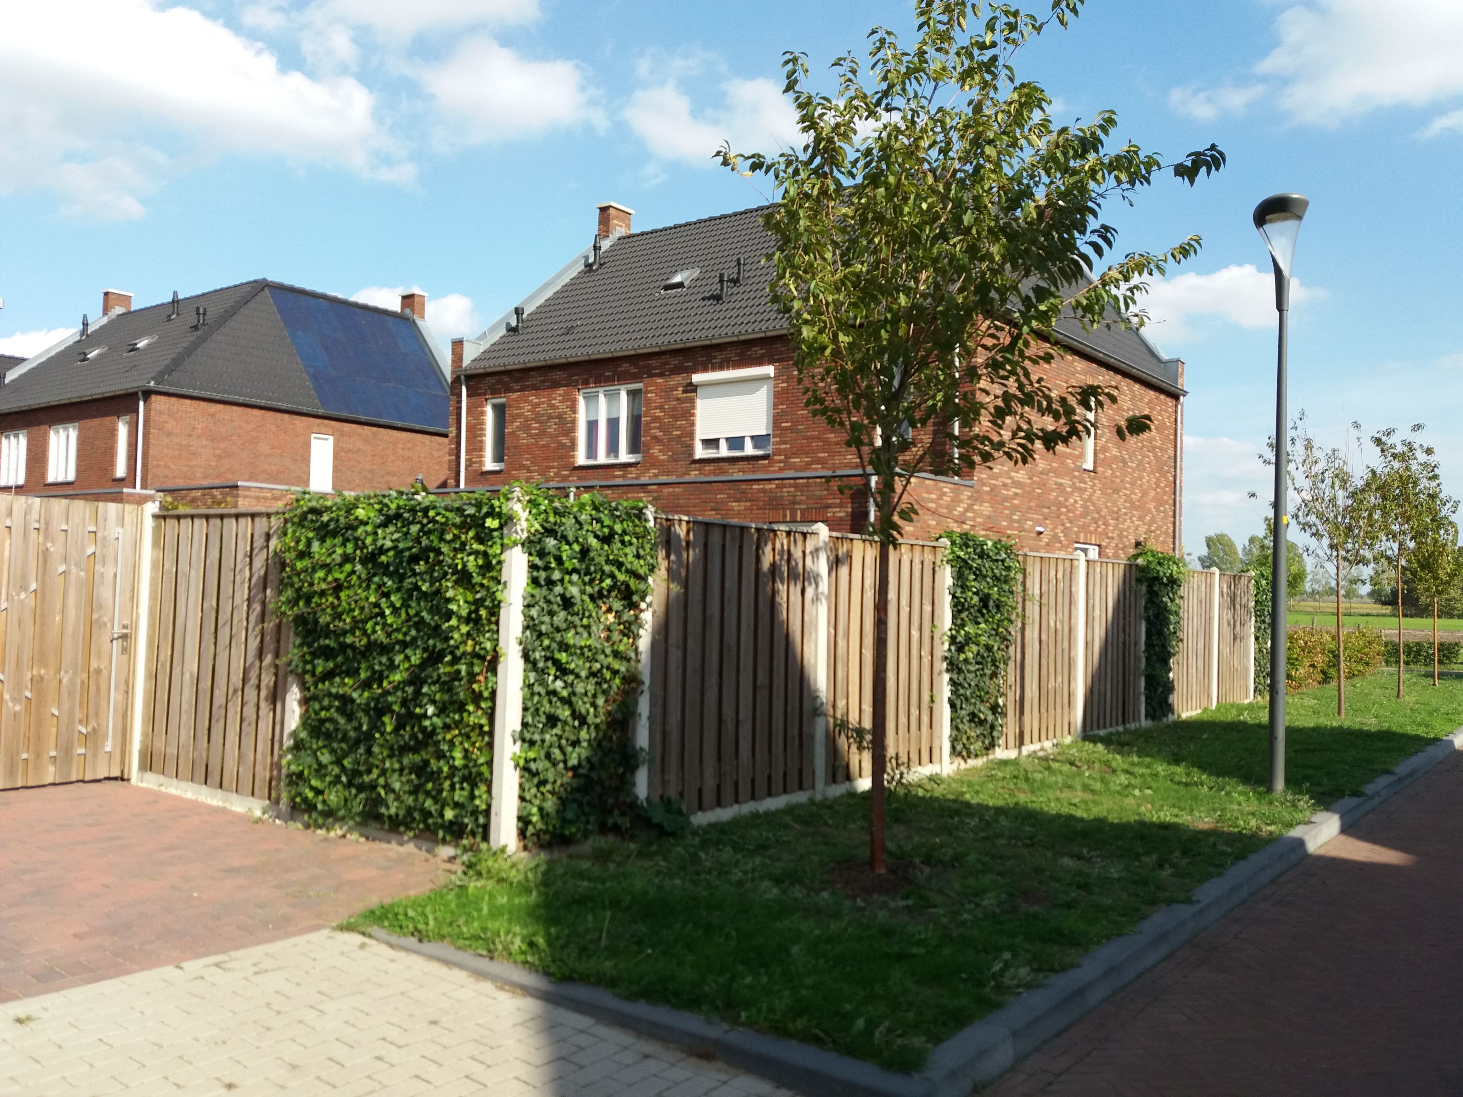
Op foto 1 is er sprake van een erfafscheiding bestaande uit hout, beton en beplanting.

Foto 2
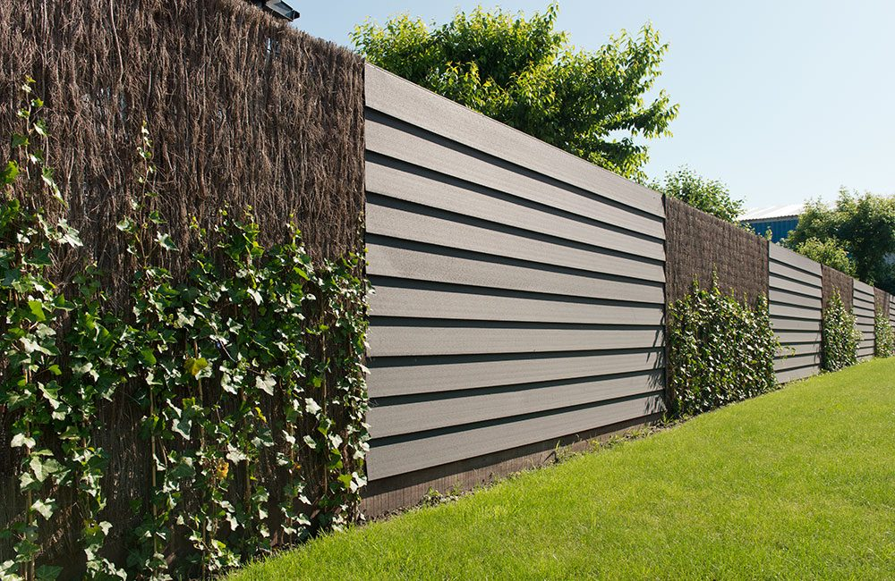
Op foto 2 is er sprake van een erfafscheiding bestaande uit hout en beplanting.

